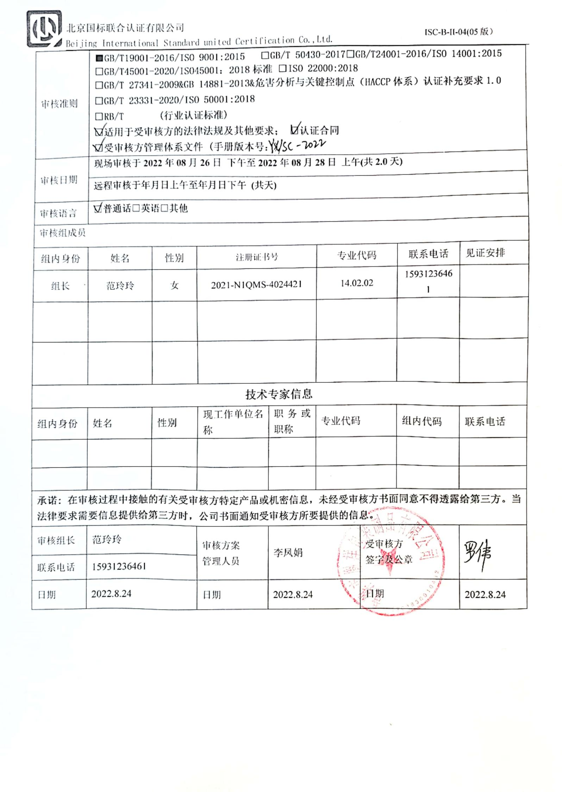审核计划
受审核方名称 | 黄骅市胤祥包装制品有限公司
注册地址 | 河北省沧州市黄骅市齐家务乡大麻沽村
经营地址 | 河北省沧州市黄骅市齐家务乡大麻沽村
联系人 | 孙一刚 |  |  | 联系电话 |  | 13673162998 |  |  | 邮编 |  | 13673162998@163.com
最高管理者 | 梁坤 |  |  | 联系电话 |  | 13930719771 |  |  | 邮箱
合同编号. | 1011-2022-Q |  |  | 审核领域 |  | ■QMS□EcMS□EMS□OHSMS  □FSMS □HACCP □EnMS
审核类型 | ■初次认证第（二）阶段□监督审核 □再认证 □扩项审核 □其他
审核方法 | ■现场审核 □远程审核 □现场结合远程审核 □非现场审核（仅限一阶段）
远程审核方式 | □音频□视频□数据共享□远程接入
远程审核资源 | □网络 □智能手机 □台式电脑 □笔记本电脑 □录像机 □照相机 □可穿戴设备
审核目的 | ■第二阶段审核：验证组织管理体系的建立、实施运行的符合性及有效性，以确定是否推荐认证注册。  □再认证：验证组织管理体系的符合性和持续有效性，以确定是否推荐保持认证注册资格并换发认证证书。  □特殊审核: □确定是否推荐同意扩大范围的申请并换发认证证书。  □跟踪调查投诉、曝光情况，确认获证客户是否已实施有效的整改措施。  □调查获证客户变更信息，确定管理体系持续有效运行。  □对被暂停客户进行跟踪审核，验证被暂停原因是否已消除，以确定是否恢复认证注册资格。  □验证管理体系实施运行的符合性及有效性。
审核范围 | 食品用塑料包装容器的加工（资质范围内） |  |  |  |  |  |  |  |  | 专业  代码 | 14.02.02
审核准则 | ■GB/T19001-2016/ISO 9001:2015 □GB/T 50430-2017□GB/T24001-2016/ISO 14001:2015  □GB/T45001-2020/ISO45001：2018标准 □ISO 22000:2018  □GB/T 27341-2009&GB 14881-2013&危害分析与关键控制点（HACCP体系）认证补充要求1.0  □GB/T 23331-2020/ISO 50001:2018  □RB/T (行业认证标准)  ☑适用于受审核方的法律法规及其他要求； ☑认证合同  ☑受审核方管理体系文件 (手册版本号：YX/SC-2022 )
审核日期 | 现场审核于2022年08月26日 下午至2022年08月28日 上午(共2.0天)
审核日期 | 远程审核于年月日上午至年月日下午 (共天)
审核语言 | ☑普通话□英语□其他
审核组成员
组内身份 | 姓名 | 性别 | 注册证书号 |  |  | 专业代码 |  | 联系电话 |  |  |  | 见证安排
组长 | 范玲玲 | 女 | 2021-N1QMS-4024421 |  |  | 14.02.02 |  | 15931236461
技术专家信息
组内身份 | 姓名 | 性别 | 现工作单位名称 |  | 职务或职称 | 专业代码 |  | 组内代码 |  |  |  | 联系电话
承诺: 在审核过程中接触的有关受审核方特定产品或机密信息，未经受审核方书面同意不得透露给第三方。当法律要求需要信息提供给第三方时，公司书面通知受审核方所要提供的信息。
审核组长 | 范玲玲 |  | 审核方案  管理人员 |  | 李凤娟 |  | 受审核方  签字及公章
联系电话 | 15931236461
日期 | 2022.8.24 |  | 日期 |  | 2022.8.24 |  | 日期 |  |  |  |  | 2022.8.24

审核日程安排
日期 | 时间 | 受审核部门、场所及审核内容 | 审核人员
2022.8.26 | 13:30-14:00 | 首次会议（管理层） | A
 | 13:30-17:30 | 管理层：范围的确认、资质的确认、法律法规执行情况、质量抽查及顾客投诉情况、一阶段不符合验证；组织及其环境；相关方的需求和希望；质量管理体系的范围；管理体系及其过程；领导作用和承诺；以顾客为关注焦点；质量方针；组织的岗位、职责权限；应对风险和机会的策划；目标和实现计划；变更的策划；资源提供；管理评审；监视测量总则；改进、持续改进  4.1/4.2/4.3/4.4/5.1/5.2/5.3/6.1/6.2/7.1.1/9.1.1/9.3/10.1/10.3/6.3 | A
2022.8.27 | 8:00-12:00 | 供销部：组织的岗位、职责权限；目标；标识和可追溯性；产品防护；外部提供的过程、产品和服务的控制；顾客或外部供方财产，交付后活动；顾客满意度，  5.3/6.2/8.2/8.4/8.5.2/8.5.3/8.5.4/8.5.5/9.1.2 | A
 | 13:00-17:00 | 生产技术部：组织的岗位、职责权限；目标；基础设施；运行环境；监视和测量资源；运行策划和控制；产品和服务的设计和开发；生产和服务的控制；产品和服务的放行；运行控制  5.3/6.2/7.1.3/7.1.4/7.1.5/8.1/8.3/8.5.1/8.5.6/8.6/8.7 | A
2022.8.28 | 8:00-11:00 | 办公室：组织的岗位、职责权限；目标、方案；环境因素/危险源识别评价；文件化信息；人员、组织知识；能力；意识；沟通；能力、培训和意识；信息交流；员工的参与和协商；内部审核；分析与评价；不合格及纠正和预防措施控制  Q5.3/6.2/7.1.2/7.1.6/7.2/7.3/7.4/7.5/9.1.3/9.2/10.2 | A
 | 11:00-11:30 | 审核组内部沟通，与管理层沟通 | A
 | 11:30-12:00 | 末次会议 | A
注 | 12:00-13:00 | 午休时间

注：每次监督审核必审条款：
- Q：4.1、4.2、4.3、4.4、5.2、5.3、6.1、6.2、6.3、8.1、8.2、8.3、8.4、8.5、8.6、8.7、9.1、9.2、9.3、10.2、10.3;
- J:3.2、3.3、3.4、4.2、4.3、5.2、5.3、6.2、6.3、7.2、7.3、7.4、8、9、10、11、12
- E/O:4.1、4.2、4.3、4.4、5.2、5.3、6.1、6.2、8.1、8.2、9.1、9.2、9.3、10.2、10.3
- S：4.1、4.2、4.3.1、4.3.2、4.3.3、4.4.1、4.4.3、4.4.6、4.4.7、4.5.1、4.5.2、4.5.3、4.5.5、4.6
- En:
- 除以上必审条款外还需审核：标准/规范/法规的执行情况、上次审核不符合项的验证、认证证书、标志的使用情况、投诉或事故、监督抽查情况、体系变动

